5. A Gauss-elimináció és az LU-felbontás kapcsolata II.
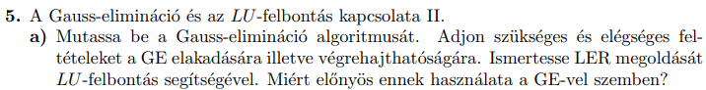
3. Tétel levezetése
Ha a főelem nulla, vagy az egész sor nulla, nem jelent elakadást hiszen ott van nekünk a teljes főelemkiválasztás, tehát így önmagában ezek nem jelentenek elakadást, viszont (ha azt kérik, hogy nem alkalmazhatunk főelemkiválasztást akkor a nulla főelem okoz elakadást, ha részleges főelemkiválasztáskor kérik az elakadást akkor adott oszlop elemei mind nullák okoznak elakadást). Egyébként meg 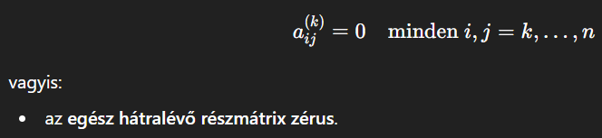
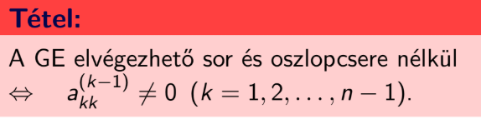
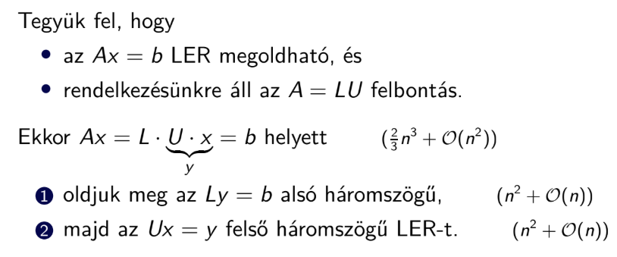
LU-felbontással előnyösebb LER-t megoldani, mint Gauss-eliminációval, mert az eliminációt csak egyszer kell elvégezni, és több jobb oldal vektor esetén az egyes megoldások már csak $O(n^{2})$műveletigényűek, szemben a GE minden alkalommal $O(n^{3})$költségével.
